**GAIA’S RESURRECTION**

**INHALTSVERZEICHNIS**

**PROJEKTANTRAG**

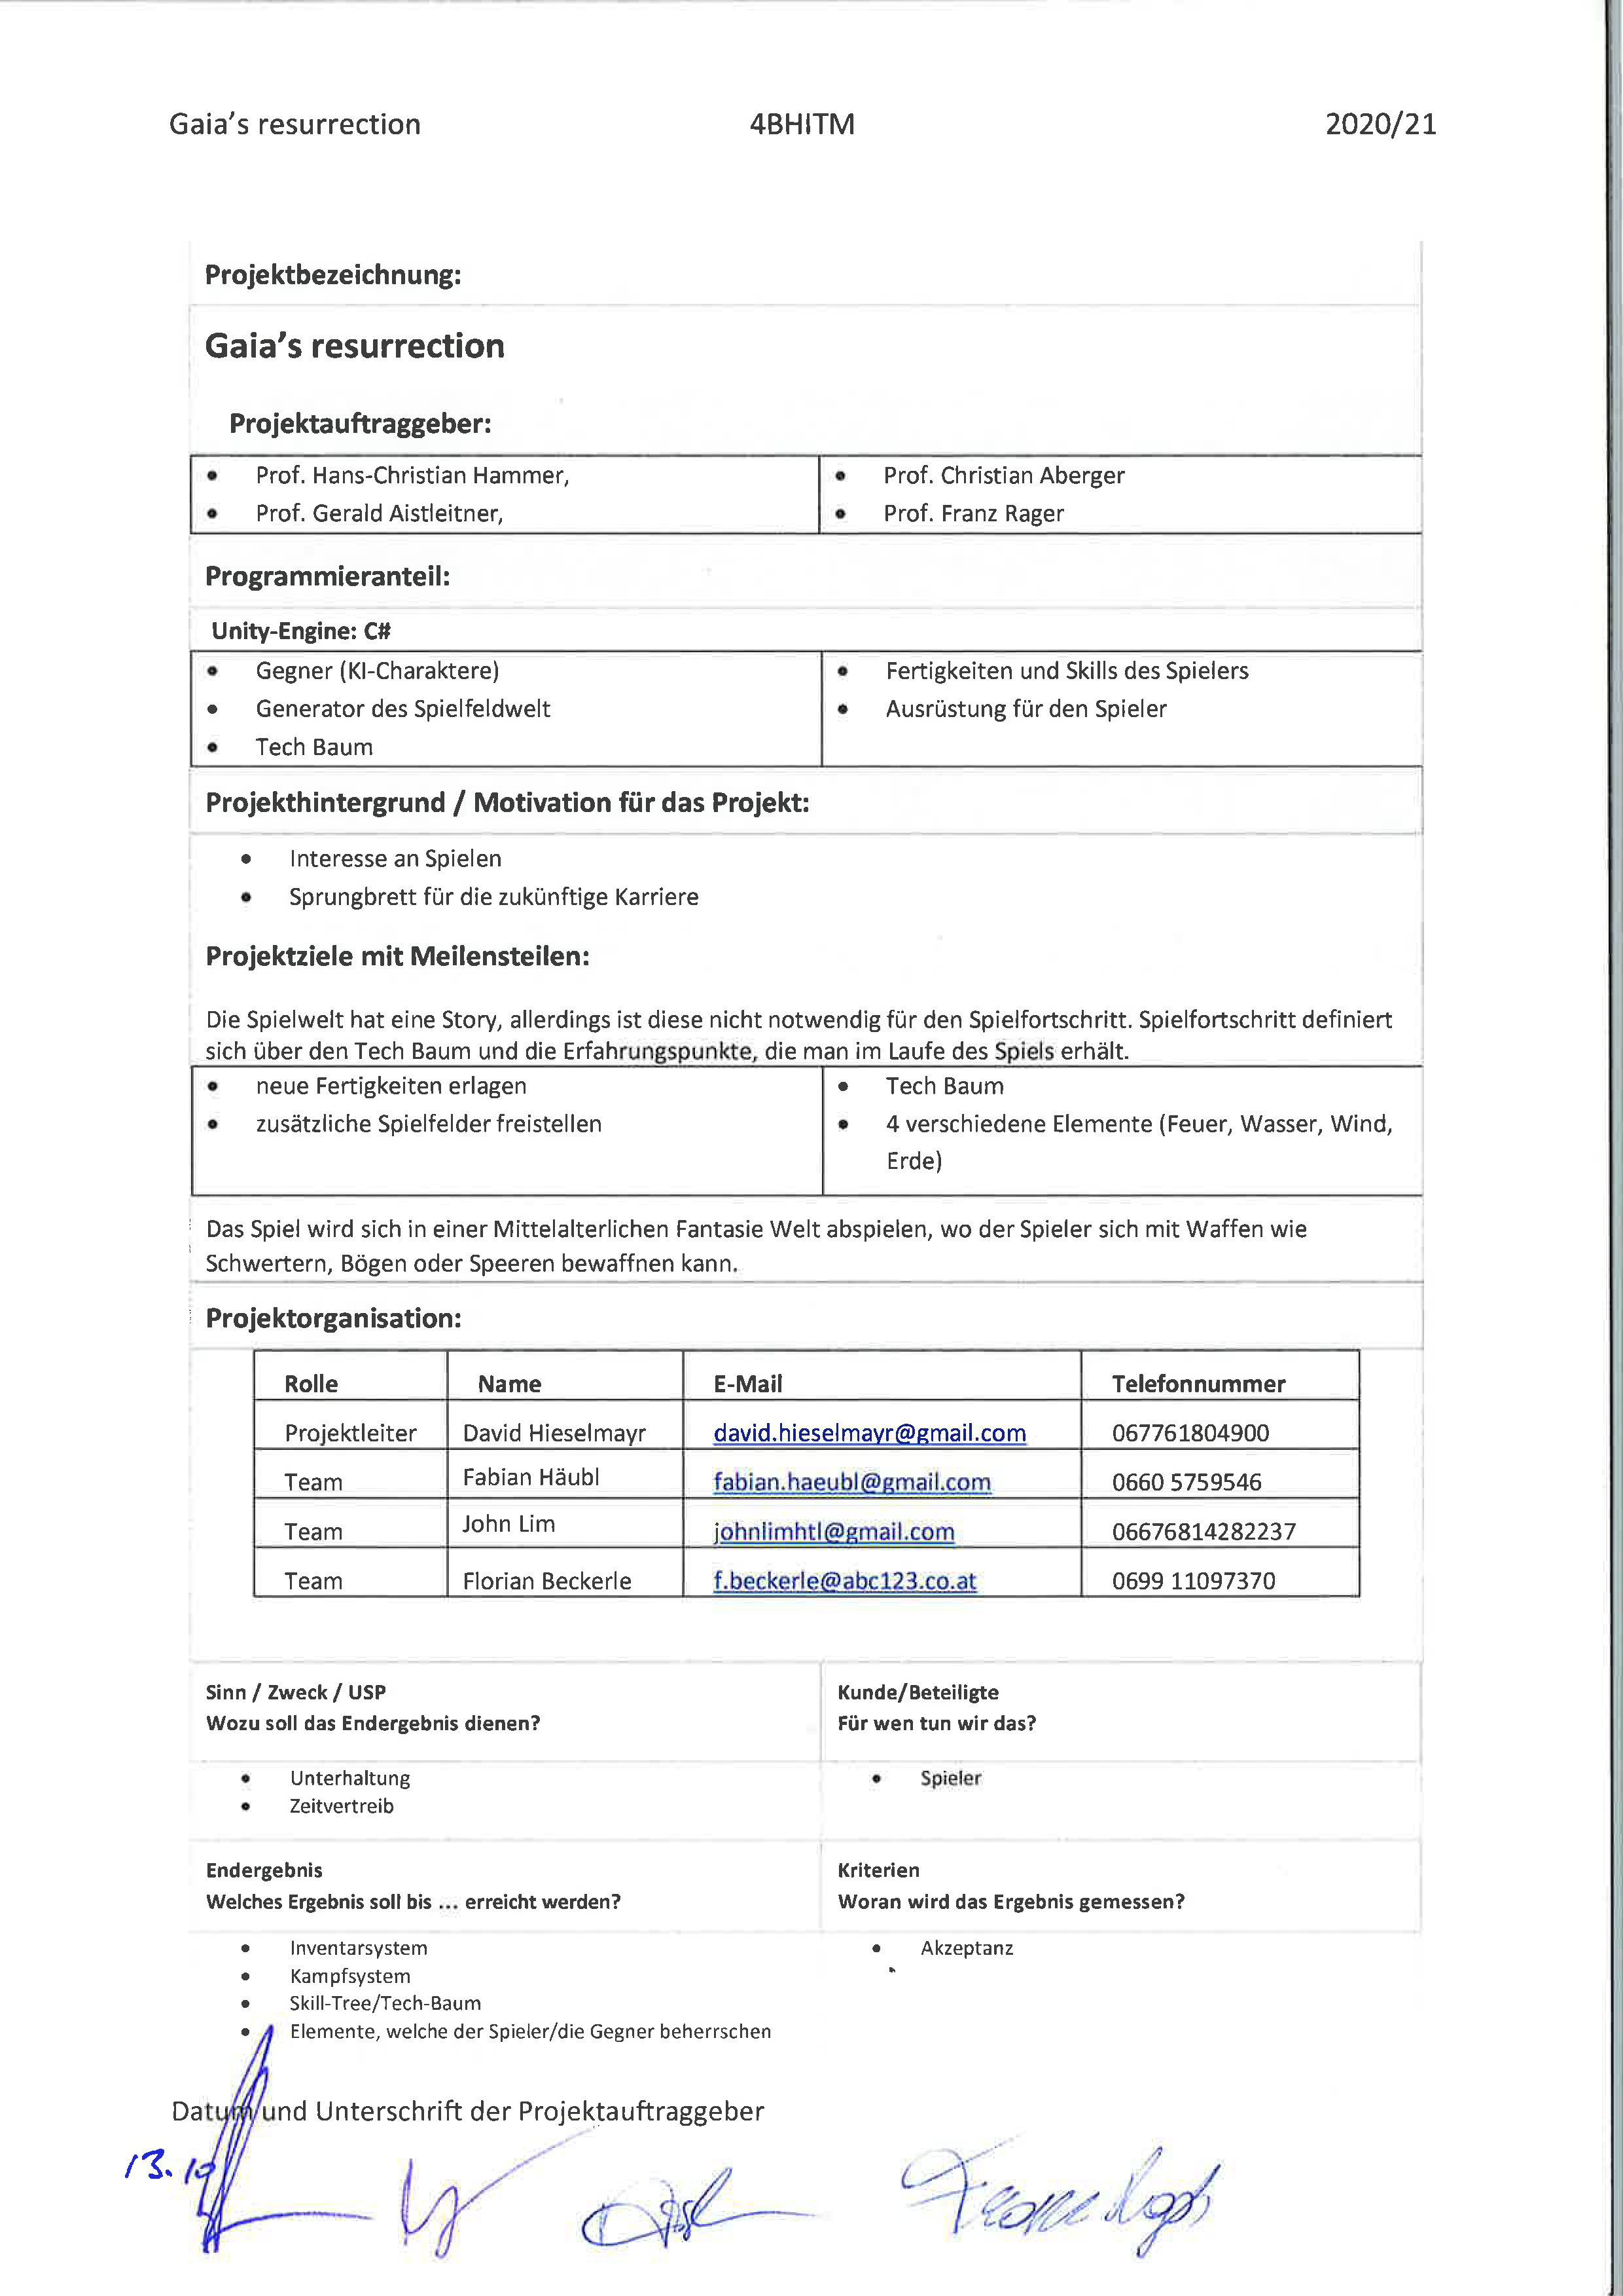

**PROJEKTSTRUKTURPLAN**

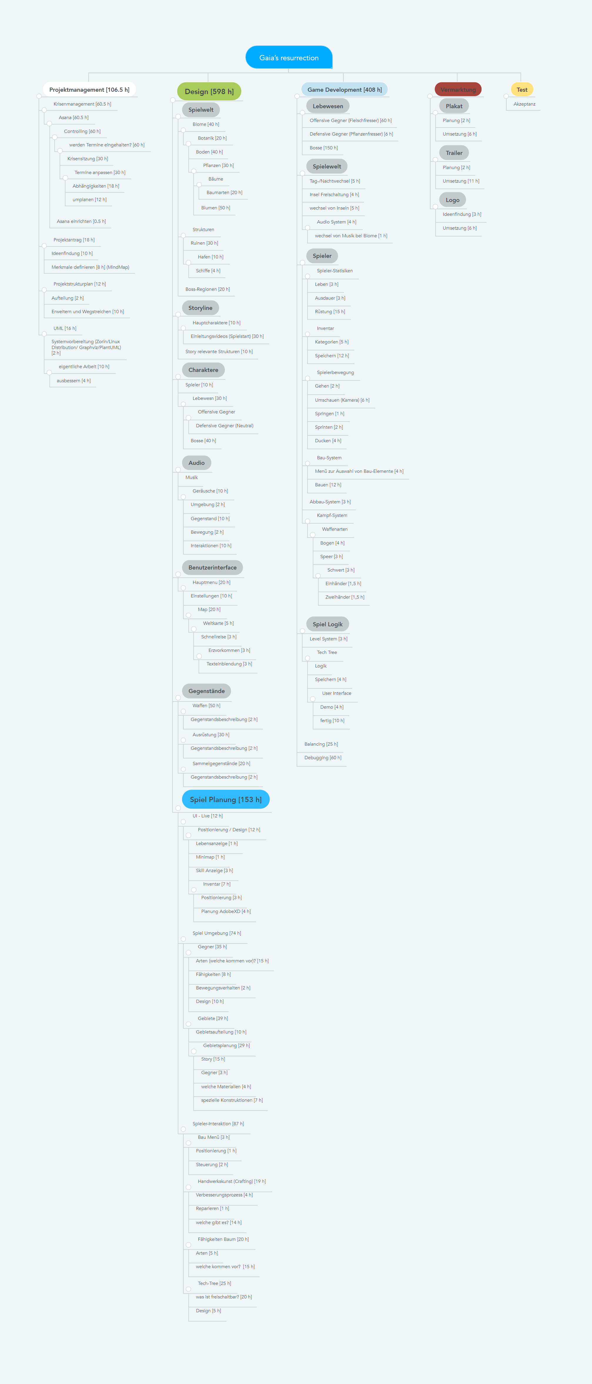

**PFLICHTENHEFT**

## **1. BESCHREIBUNG DER AUSGANGSLAGE**

|  |  |
| --- | --- |
| **A. Standort und Auftraggeber** | |
| Standort | Organisation HTBLA Leonding |
| Auftraggeber | Prof. Hammer Hans-Christian  Prof. Aberger Christian  Prof. Aistleitner Gerald  Prof. Rager Franz |
| **B. Unternehmensart** | |
| Team, bestehend aus 4 Personen | Hieselmayr David  Beckerle Florian  Lim John  Häubl Fabian |
| **C. Produkt** | |
| Bei dem Spiel handelt es sich um einen Überlebensspiel, welches auch einen Rollenspiel Aspekt hat. Die Grafik des Spiels basiert auf einer Voxel-Grafik (Computergrafik aus Dreidimensionale Pixeln).  Ziele:   * Der Spieler soll sich auf der Spielewelt frei bewegen können und somit auch seine Spieleumgebung erforschen. * Die Welt soll den Spieler mit Ressourcen versorgen, indem der Spieler Entitäten wie Bäume oder Erze abbauen kann. * Das Spiel soll mehrere Spiele-Welten besitzen, auf denen der Spieler zugreifen kann. * Der Spieler kann auf seiner Umgebung Strukturen platzieren, um sich selber somit eine Unterkunft zu verschaffen. * Das Spiel soll auf der Spielewelt AI Gegner erstellen, welche mit dem Spieler interagieren sollen. * Der Spieler kann durch im Spiel gewonnen Erfahrungspunkte neue Technologien im Tech-Baum freischalten. * Der Spieler verfügt über Spielerattribute wie Leben, Ausdauer, Nahrung und Durst welche über eine Benutzeroberfläche angezeigt wird. Außerdem besitzt der Spieler auch ein Inventar, welches dazu dient, Gegenstände, Waffen und Rüstungen zu lagern. * Der Spieler hat die Möglichkeit sich mit den gesammelten Ressourcen Gegenstände herzustellen * Das Spiel fordert den Spieler dazu auf, sich Nahrung zu besorgen, da dieser sonst stirbt.   Nicht Ziele:   * Das Spiel nicht über eine Mehrspieler Funktion verfügen. * Für das Spiel ist das Anlegen eines Neuen Benutzers nicht erforderlich, da Spieler-Daten direkt am Client gespeichert wird. | |
| **D. Kundenstruktur** | |
| Alle Personen die sich für Computerspiele begeistern können, speziell für:   * Überlebensspiele * Rollenspiele | |
| **E. Überblick über die IT-Organisation** | |
| Projektleiter | Hieselmayr David |
| Chef Designer | Lim John |
| Programmierabteilung | Häubl Fabian  Beckerle Florian |

## **2. IST-ZUSTAND**

|  |  |  |
| --- | --- | --- |
| **A. Die Aufbauorganisation** | | |
| Mitglieder, bestehend aus | Chef Designer  Programmierer  Teamleiter | |
| **B. Beschreibung der Aufbauorganisation** | | |
| Teamleiter | Unity Hub  Asana  OneDrive  PlantUml (Visual Studio Code)  MindMeister  Discord  Teams | |
| Mitarbeiter | Chef Designer | * Unity Hub * Cinema4D * MagicaVoxel * Mixamo * Adobe Photoshop 2020 * Discord |
| Programmierer | * Unity Hub * Visual Studio Code * Discord |
| **C. Systemplattformen** | | |
| Betriebssystem (Windows 10)  Netzwerk  Kommunikationseinrichtungen (Asana, Teams, Discord) | | |

## **3. ZIELSETZUNG**

|  |  |
| --- | --- |
| **A. Nutzenrelevante Ziele** | |
| **B. Systemziele** | Ziel soll es sein ein stabiles Spielerlebnis zu ermöglichen, und den Spieler zu unterhalten. |
| **C. Vorgehensziele (Prozesse, Termine)** | Meilensteine und den zeitlichen Umfang kann man aus den Projektstrukturplan entnehmen. |

## **4. ANFORDERUNG (SOLL)**

|  |  |
| --- | --- |
| **A. Anforderungen an die Applikationssoftware** | |
| Anforderungen an die Gesamtapplikation | Die Bedienung soll einfach und verständlich sein. |
| **B. Anforderungen an die Systemplattform** | |
| Systemkonzept | Als grundlegende Architektur wird die Unity Engine verwendet. |
| Rechnersysteme (Server, Client) | Es wird nur einen Client geben, auf dem das Spiel ausgeführt wird. |
| Systemsoftware | Als Systemsoftware wird Windows 10 verwendet. |
| Kommunikationsinfrastruktur | Die Kommunikation wird über das Internet abgefertigt. |

## **5. MENGENGERÜST**

|  |  |
| --- | --- |
| Datenbewegungen | Das Spiel muss zuerst heruntergeladen werden, bevor es gestartet werden kann. (einmaliger Spiel Download) |
| Datenbestände | Die Spieldaten werden lokal gespeichert. Man kann zwischen verschieden Speicherständen auswählen, beim Spielstart. |
| Anzahl (gleichzeitige) Benutzer | Mehrere Personen können die Software gleichzeitig starten, allerdings können die Personen nicht miteinander interagieren oder kommunizieren. |

## **6. AUFBAU UND INHALTE DER OFFERTE**

|  |  |
| --- | --- |
| Vorstellen des Offertstellers | Zu diesen Zeitpunkt lässt sich noch nicht erahnen, wie viel Geld wir verlangen sollen. (Stunden) |
| Management Summary | Wir sind ein Schülerprojekt mit 4 Personen, wir haben derzeit keine Pläne international aktiv zu werden. Derzeit sind wir auch nicht nach der Suche von Investoren. Unsere Schwachstelle ist es, dass wir von Unity Software Inc. abhängig sind. |
| Beschreibung der angebotenen Leistungen entsprechend der Gliederung “Zielsetzung” und “Anforderung” | Unsere Leistungen sind alles was zur Spieleentwicklung dazugehört.  - Programmieren (C#),  - Modeling (Cinema4D, MagicaVoxel, Mixamo),  - Vermarktung |

## **7. ADMINISTRATIVES**

|  |  |  |  |
| --- | --- | --- | --- |
| Vertraulichkeit, Rückgabe, Copyright | |  | |
| Evaluationsschwerpunkte | | Vollendetes Projekt  Einhaltung des zeitlichen Rahmens  Funktionalität des Spiels  Performance des Spiels | |
| Verteiler | | Auftraggeber (Professoren):  Prof. Hammer Hans-Christian  Prof. Aberger Christian  Prof. Aistleitner Gerald  Prof. Rager Franz | |
| Budgetrahmen (Stunden) | | 1000 Stunden insgesamt  Pro Person: 250 Stunden | |
| Termine (Meilensteine) | | | |
| 1 | Organisatorisches | | 17.11.2020 |
| 2 | Spiel Prototyp | | 20.12.2020 |
| 3 | Plakat erstellen | | 28.12.2020 |
| 4 | Spieler | | 28.12.2020 |
| 5 | Gegner | | 10.01.2021 |
| 6 | Bosse | | 20.01.2021 |
| 7 | Insel | | 10.02.2021 |
| 8 | Umgebung | | 20.02.2021 |
| 9 | Story | | 30.03.2021 |

# **UML DIAGRAMME**

**1. USE-CASE-DIAGRAMM**

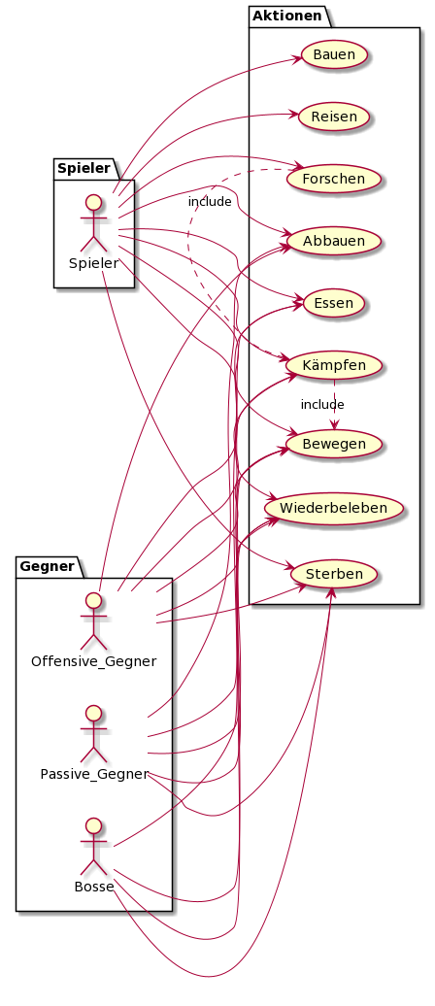

## **2. AKTIVITÄTS -DIAGRAMM**

### **2.1 AKTIVITÄTS-DIAGRAMM: BAUEN**

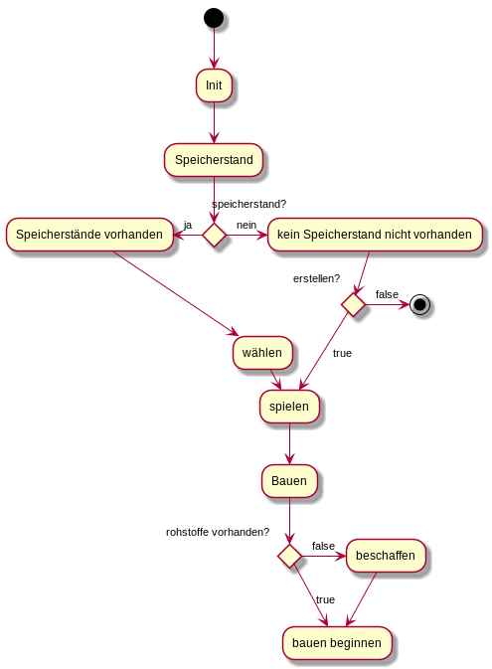

**2.2 AKTIVITÄTS -DIAGRAMM: KÄMPFEN**

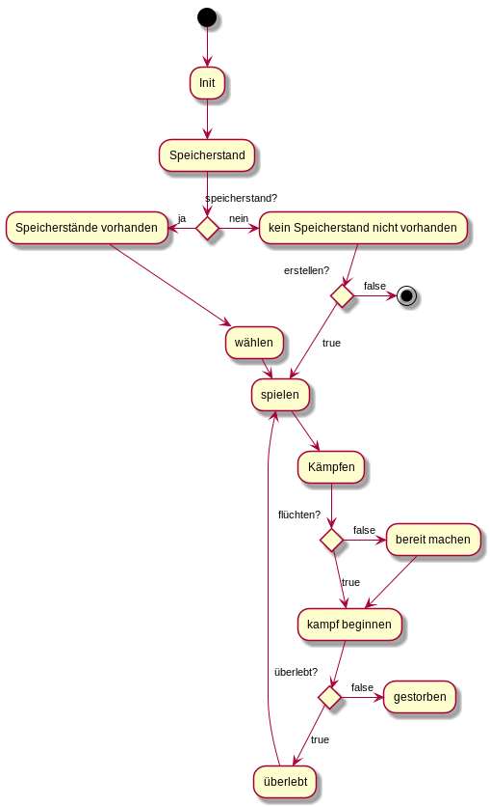

### **2.3 AKTIVITÄTS -DIAGRAMM: FORSCHEN**

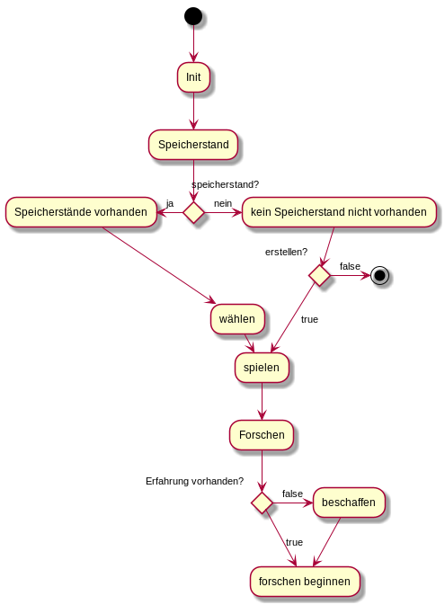

### **2.4 AKTIVITÄTS -DIAGRAMM: ESSEN**

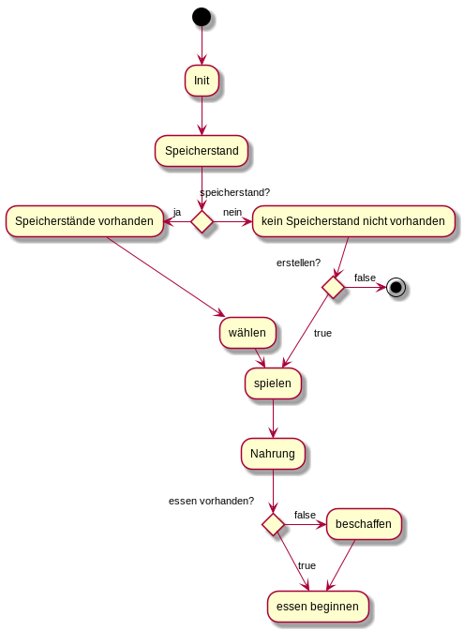

## **3. KLASSENDIAGRAMM**

**MINDMAP**

